Braas Rubin 9V Flachdachziegel Solarträgerpfanne

BMI Deutschland BRAAS

Eigenschaften

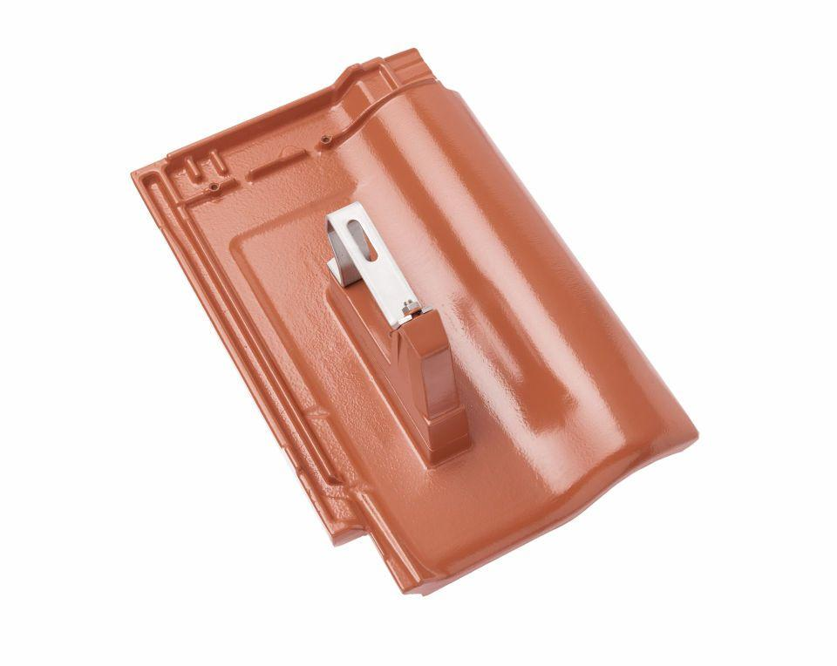

Farbton

anthrazit, grau, rot, schwarz

Werkstoff

Aluminium

Breite (mm)

313,00

Höhe (mm)

150,00

Länge (mm)

472,00